**Pengembangan Technopreneur Pasca PHK melalui Pelatihan Penanaman Anggur dan Pemanfaatan Teknologi ChatGPT di Perum Cikarang Baru Desa Jayamukti**

## Donny Maulana1, Amali2, Anggi Muhammad Rifa’i3 , Ismasari Nawangsih 4 , Miftakul Huda5

1,2,3,4Teknik Informatika, Fakultas Teknik, Universitas Pelita Bangsa

5Manajemen, Fakultas Ekonomi dan Bisnis, Universitas Pelita Bangsa

1[donny.maulana@pelitabangsa.ac.id](mailto:donny.maulana@pelitabangsa.ac.id), 2amali@pelitabangsa.ac.id, 3[anggimuhammad@pelitabangsa.ac.id](mailto:anggimuhammad@pelitabangsa.ac.id), 4[ismasari.n@pelitabangsa.ac.id](mailto:ismasari.n@pelitabangsa.ac.id), 5[miftakulhuda@pelitabangsa.ac.id](mailto:miftakulhuda@pelitabangsa.ac.id)

|  |  |  |
| --- | --- | --- |
| *Diterima: 03-02-2025* | *Direvisi: 04-02-2025* | *Dipublikasikan: 08-02-2025* |

**Abstrak**

Tingginya angka Pemutusan Hubungan Kerja (PHK) di sektor manufaktur akibat pandemi COVID-19 telah memberikan dampak signifikan bagi masyarakat Desa Jayamukti, Perum Cikarang Baru. Untuk menghadapi tantangan ini, penelitian ini menghadirkan solusi inovatif dengan mengembangkan technopreneurship berbasis agribisnis dan teknologi digital. Program ini menawarkan pelatihan budidaya anggur sebagai peluang usaha baru yang bernilai ekonomis, serta pemanfaatan kecerdasan buatan melalui teknologi ChatGPT untuk mendukung strategi pemasaran dan manajemen usaha. Melalui pendekatan holistik, program ini tidak hanya membekali masyarakat dengan keterampilan teknis dalam pertanian perkotaan, tetapi juga mendorong transformasi digital yang dapat memperluas akses pasar dan meningkatkan daya saing usaha. Dengan adanya dukungan dari kebijakan Merdeka Belajar Kampus Merdeka (MBKM), kegiatan ini diharapkan dapat memperkuat kolaborasi antara akademisi dan masyarakat dalam menciptakan solusi yang berkelanjutan. Pada akhirnya, program ini bertujuan untuk menciptakan kemandirian ekonomi, mendorong jiwa wirausaha berbasis teknologi, serta membuka peluang baru di sektor agribisnis yang inovatif dan adaptif terhadap perubahan zaman.

**Kata kunci:** Technopreneurship, agribisnis modern, kecerdasan buatan, pemberdayaan ekonomi, ChatGPT

***Abstract***

*The high number of layoffs in the manufacturing sector due to the COVID-19 pandemic has had a significant impact on the people of Jayamukti Village, Perum Cikarang Baru. To face this challenge, this study presents an innovative solution by developing technopreneurship based on agribusiness and digital technology. This program offers grape cultivation training as a new business opportunity with economic value, as well as the use of artificial intelligence through ChatGPT technology to support marketing strategies and business management. Through a holistic approach, this program not only equips the community with technical skills in urban agriculture, but also encourages digital transformation that can expand market access and increase business competitiveness. With the support of the Merdeka Belajar Kampus Merdeka (MBKM) policy, this activity is expected to strengthen collaboration between academics and the community in creating sustainable solutions. Ultimately, this program aims to create economic independence, encourage technology-based entrepreneurship, and open up new opportunities in the agribusiness sector that is innovative and adaptive to changing times.*

***Keywords:*** *Technopreneurship, modern agribusiness, artificial intelligence, economic empowerment, ChatGPT*

# PENDAHULUAN

Kemajuan teknologi dan sistem informasi telah membawa perubahan besar dalam kehidupan masyarakat, termasuk di bidang ekonomi dan ketenagakerjaan. Pandemi COVID-19 dan ketidakstabilan ekonomi global telah berdampak signifikan terhadap sektor manufaktur di Indonesia, termasuk di Desa Jayamukti, Perum Cikarang Baru, Kabupaten Bekasi[1]. Sebagai kawasan pemukiman yang berdekatan dengan zona industri Cikarang, desa ini mengalami lonjakan angka Pemutusan Hubungan Kerja (PHK) . Data dari Dinas Tenaga Kerja Kabupaten Bekasi menunjukkan bahwa lebih dari 30% pekerja di wilayah ini kehilangan pekerjaan pada tahun 2023. Kondisi ini menyebabkan permasalahan sosial dan ekonomi, di mana masyarakat menghadapi kesulitan dalam mencari peluang kerja baru dan mengembangkan usaha secara mandiri[2].

Dalam situasi ini, potensi pengembangan usaha berbasis pertanian perkotaan atau urban farming menjadi salah satu solusi yang menjanjikan[3]. Budidaya tanaman anggur, yang memiliki nilai ekonomi tinggi dan permintaan yang terus meningkat di wilayah Jabodetabek, dianggap sebagai peluang usaha yang dapat membantu pemulihan ekonomi masyarakat. Namun, terdapat beberapa kendala yang dihadapi dalam pengembangan usaha ini, di antaranya adalah kurangnya keterampilan wirausaha, keterbatasan akses terhadap teknologi, serta minimnya program pelatihan yang sesuai dengan kebutuhan lokal. Sebagian besar masyarakat belum memiliki pengetahuan yang memadai dalam mengelola usaha secara berkelanjutan, termasuk dalam hal pemasaran, manajemen keuangan, dan pemanfaatan teknologi digital[4].

Dalam era digital yang berkembang pesat, pemanfaatan teknologi cerdas seperti ChatGPT dapat menjadi solusi untuk mengatasi permasalahan tersebut[5]. Teknologi ini dapat membantu masyarakat dalam berbagai aspek usaha, seperti perencanaan bisnis, strategi pemasaran digital, dan pengelolaan data usaha secara lebih efektif dan efisien. Penggabungan antara pelatihan agribisnis dengan teknologi berbasis kecerdasan buatan diharapkan mampu meningkatkan keterampilan masyarakat dan membuka peluang usaha baru yang berkelanjutan di sektor agribisnis[6].

Penelitian ini bertujuan untuk merancang dan mengimplementasikan program pengembangan technopreneurship di Desa Jayamukti melalui pelatihan budidaya anggur dan pemanfaatan teknologi ChatGPT. Dengan program ini, diharapkan masyarakat dapat memiliki keterampilan yang lebih baik dalam bidang agribisnis, serta mampu mengelola usaha mereka secara lebih profesional dan adaptif terhadap perkembangan teknologi. Melalui pendekatan ini, diharapkan dapat tercipta kemandirian ekonomi masyarakat serta meningkatkan daya saing produk agribisnis lokal di pasar yang lebih luas.

# METODE

1. **Tahapan Metode Penelitian**

Metode penelitian yang digunakan dalam program pengembangan technopreneurship ini terdiri dari serangkaian tahapan yang terstruktur untuk memastikan keberhasilan implementasi program. Penelitian ini dilakukan dengan pendekatan eksperimen yang melibatkan pelatihan budidaya anggur serta pemanfaatan teknologi kecerdasan buatan menggunakan perangkat laptop dengan spesifikasi RAM 16 GB yang terhubung ke internet. Aplikasi yang digunakan dalam penelitian ini meliputi browser Mozilla Firefox serta akun ChatGPT yang dapat diakses secara gratis di https://chat.openai.com dengan pendaftaran melalui email, akun Google, atau akun Microsoft.

Kegiatan pengabdian ini dilakukan sebagai upaya mendukung pengembangan technopreneur pasca PHK melalui pelatihan budidaya anggur dan pemanfaatan teknologi ChatGPT di Perum Cikarang Baru, Desa Jayamukti. Program ini dirancang untuk memberdayakan masyarakat terdampak PHK melalui penguatan keterampilan agribisnis dan penerapan teknologi digital. Kegiatan ini merupakan bagian dari pelaksanaan Tri Dharma Perguruan Tinggi dalam bentuk pengabdian kepada masyarakat. Secara rinci, tahapan metode pelaksanaan yang dilakukan adalah sebagai berikut:

1. Pemaparan Konsep Technopreneurship:

Pelatihan meliputi penjelasan konsep technopreneurship yang mengintegrasikan budidaya anggur dengan pemanfaatan teknologi digital seperti ChatGPT. Kegiatan ini bertujuan untuk memberikan pemahaman dasar kepada masyarakat tentang potensi agribisnis berbasis teknologi.

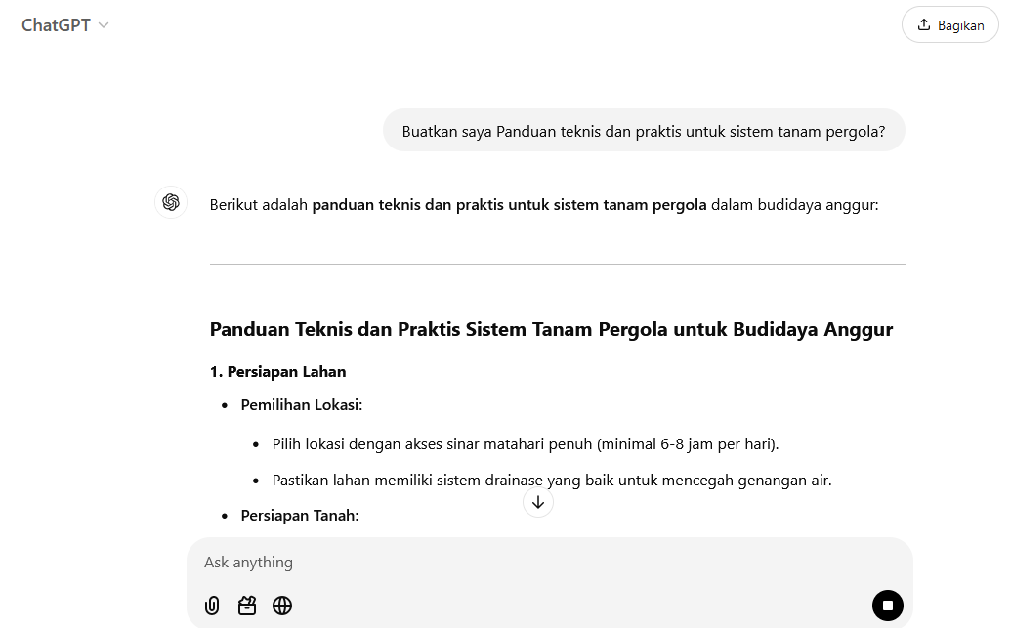

Gambar 1. Contoh Penggunaan ChatGPT untuk membuat panduan teknis sistem tanam pergola

Sumber : ChatGPT

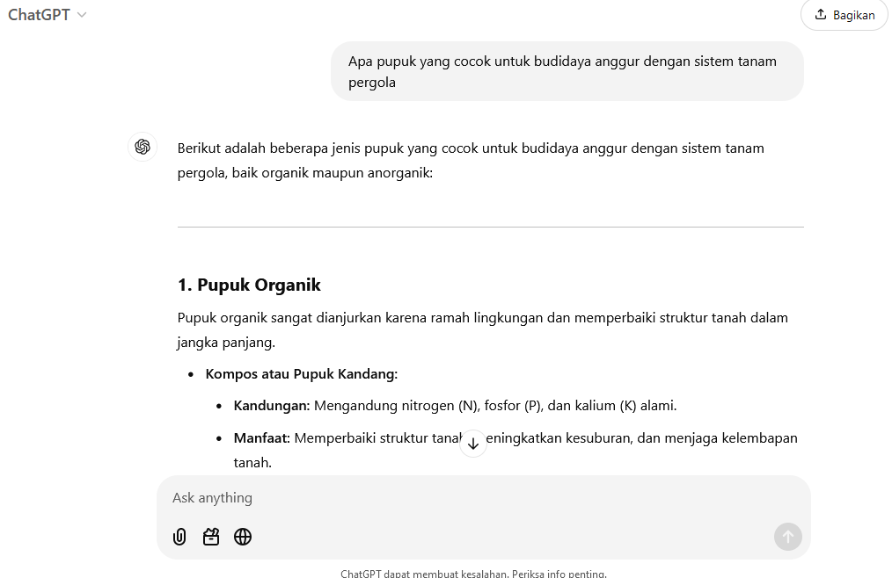

Gambar 2. Contoh Penggunaan ChatGPT untuk memilih pupuk pada budidaya anggur sistem tanam pergola

Sumber : ChatGPT

1. Diskusi dan Praktik Budidaya Anggur Sistem Tanam Pergola:

Peserta diberikan pemahaman teknis tentang budidaya anggur dengan sistem tanam pergola, mulai dari pemilihan bibit unggul, persiapan lahan, pembangunan pergola, hingga teknik pemeliharaan seperti pemangkasan, pemupukan, dan pengendalian hama. Kegiatan ini juga dilengkapi dengan sesi praktik langsung di lapangan untuk memastikan peserta dapat menerapkan teknik yang diajarkan dengan baik.

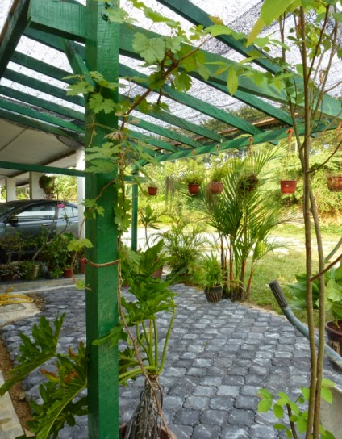

Gambar 3. Sistem budidaya pergola anggur

Sumber : <https://agroplus-media.blogspot.com/2014/09/percantik-taman-dengan-pergola-anggur.html>

1. **Tahapan Metode Pengabdian kepada Masyarakat**

Ada beberapa tahapan yang ditempuh oleh tim pengabdi untuk menyelesaikan masalah sebagaimana tampak pada gambar 1.

Mengidentifikasi Masalah

Pembuatan Proposal

Studi Lapangan

Sosialisasi

Pelatihan

Pendampingan

Pembuatan Laporan

Gambar 4. Tahapan Pengabdian kepada masyarakat

**Tahapan pengabdian masyarakat :**

1. Tim pengabdi membuat pengajuan proposal
2. Survey lapangan di tempat Perum Cikarang Baru Desa Jayamukti, Kabupaten Bekasi.
3. Mengidentifikasi masalah sesuai temuan masalah di tempat Perum Cikarang Baru Desa Jayamukti, Kabupaten Bekasi.
4. Menganalisa masalah, mencari solusi dan sosialisasi kepada masyarakat.
5. Melakuka pelatihan bagaimana cara melakukan budidaya anggur.
6. Melakukan pendampingan kepada peserta pelatihan cara budidaya anggur .
7. Laporan hasil pengabdian masyarakat sosialisasi dan pelatihan budidaya anggur dan penggunaan teknologi ChatGPT kepada warga di Perum Cikarang Baru Desa Jayamukti, Kabupaten Bekasi.
8. **Persiapan**
9. Peserta
10. Dalam pelatihan yang diadakan Bulan Juni 2024 yang bertempat di Perum Cikarang Baru Desa Jayamukti, Kabupaten Bekasi diperuntukkan untuk 28 orang peserta yang terdiri dari Ketua RT, RW, warga dan komunitas anggur cikarang.
11. Peralatan

Untuk menunjang pelatihan ada beberapa peralatan yang digunakan antara lain sebagai berikut :

1. Laptop
2. LCD Proyektor
3. Slide Materi ( Pembelajaran Budidaya Anggur dan Penggunaan Teknologi ChatGPT)
4. Aplikasi Chat GPT
5. Alat tulis dan Modul
6. Peralatan budidaya anggur (bibit anggur, pupuk, sekop kecil, gembor, dan tali rafia)
7. Struktur pergola sederhana untuk praktik lapangan
8. Susunan Acara

Penyusunan acara pelatihan seperti yang ada di tabel berikut ini :

|  |  |  |
| --- | --- | --- |
| **No** | **Waktu** | **Kegiatan** |
| 1 | 08:00 – 08:30 | Pembukaan dan Sambutan |
| 2 | 08:30 – 11:00 | Sosialisasi dan Pelatihan Budidaya Anggur dan Penggunaan Teknologi ChatGPT |
| 3 | 11:00 – 12:00 | Penutup |

1. **Metode Pelaksanaan**

Metode pelatihan yang diselenggarakan menggunakan metode presentasi, demonstrasi praktek pelatihan dan diskusi. Secara rinci metode pelaksanaan yang dilakukan adalah sebagai berikut:

1. Penjelasan diberikan kepada peserta terkait sosialisasi dan pelatihan budidaya anggur dan penggunaan teknologi ChatGPT.
2. Penjelasan disertai langsung dengan demonstrasi praktek pelatihan cara budidaya anggur dan penggunaan teknologi ChatGPT.
3. Selama pelatihan peserta difasilitasi melakukan diskusi untuk membahas permasalahan yang timbul dalam pelatihan.

# HASIL DAN PEMBAHASAN

1. **Pelatihan Cara Budidaya Anggur dan Penggunaan Teknologi ChatGPT**

Pelatihan ini memberikan arahan kepada masyarakat Desa Jayamukti, terutama yang terdampak PHK, tentang cara budidaya anggur dengan sistem tanam pergola serta penggunaan teknologi ChatGPT dalam mendukung pengembangan usaha agribisnis. Dalam sesi budidaya anggur, peserta diajarkan mulai dari pemilihan bibit unggul, persiapan lahan, pemasangan struktur pergola, hingga teknik pemeliharaan seperti pemangkasan, pemupukan, dan pengendalian hama.

Selain itu, pelatihan juga mencakup pemanfaatan teknologi ChatGPT untuk mendukung budidaya anggur dengan sistem tanam pergola. Teknologi ini digunakan untuk memberikan panduan praktis kepada peserta mengenai berbagai aspek budidaya, seperti pemilihan bibit unggul, penyusunan jadwal pemupukan yang optimal, pengendalian hama secara efektif, hingga perawatan tanaman agar hasil panen maksimal. Dengan bantuan ChatGPT, peserta juga dapat mengakses informasi secara real-time untuk memecahkan kendala yang dihadapi selama proses budidaya, sehingga penerapan teknologi ini diharapkan dapat meningkatkan efisiensi dan produktivitas usaha agribisnis masyarakat.

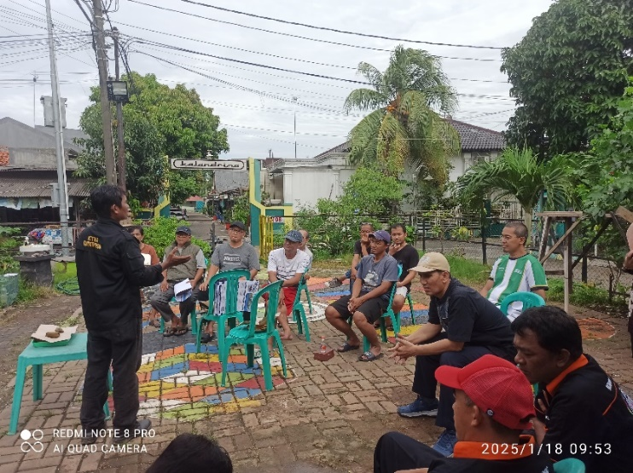

Gambar 5. Sosialisasi dan Pelatihan Budidaya Anggur dan Penggunaan teknologi ChatGPT

1. **Dokumentasi Pelaksanaan Pelatihan**

Di sinilah penulis berpandangan bahwa kegiatan pengabdian kepada masyarakat berikut ini dapat dilakukan para warga dalam meningkatkan efisiensi dan produktivitas usaha agribisnis masyarakat. Berikut adalah pelatihan budidaya anggur dan penggunaan teknologi ChatGPT :

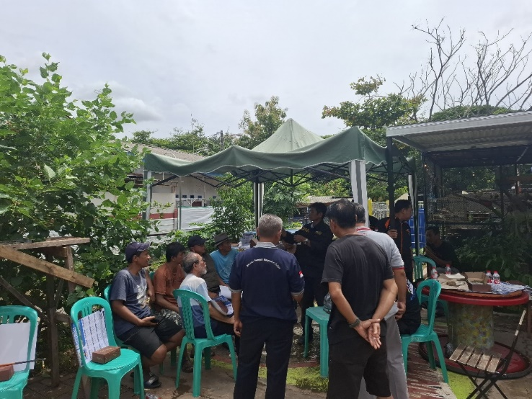

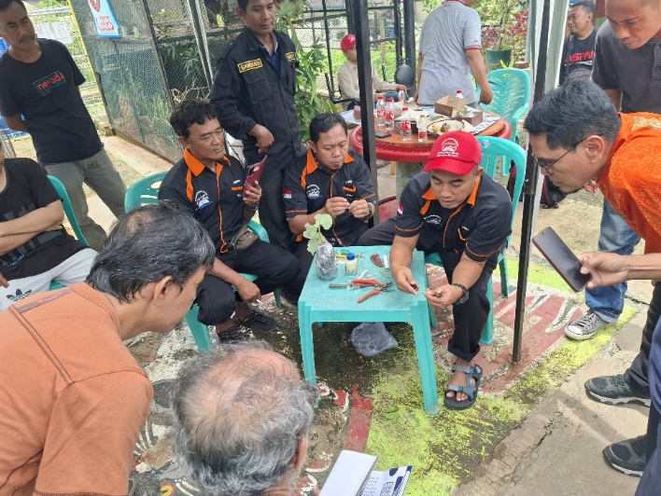

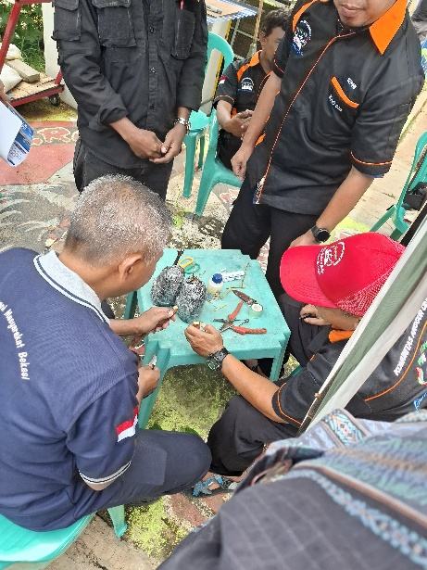

Gambar 6. Pelatihan Budidaya Anggur dan Penggunaan teknologi ChatGPT

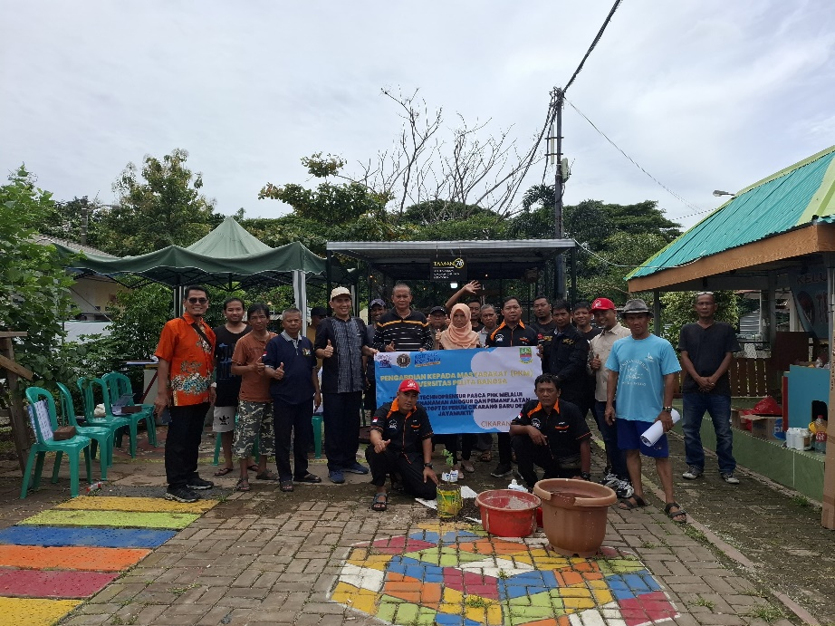

Gambar 7. Dokumentasi selesai pelatihan

# SIMPULAN DAN SARAN

Pengabdian kepada masyarakat merupakan salah satu dari tridharma perguruan tinggi dan kewajiban setiap dosen untuk melaksanakannya, di mana dosen berperan dalam memberikan pelayanan kepada masyarakat melalui pengajaran, penyuluhan, dan bantuan sosial, seperti yang dilakukan di Perum Cikarang Baru, Desa Jayamukti, melalui pelatihan budidaya anggur dan pemanfaatan teknologi ChatGPT untuk meningkatkan keterampilan masyarakat yang terdampak PHK. Pelatihan ini diharapkan dapat membantu masyarakat mengembangkan usaha agribisnis yang berkelanjutan serta memperluas akses pemasaran dengan memanfaatkan teknologi digital, oleh karena itu, perlu ada dukungan berkelanjutan dari berbagai pihak serta pendampingan lebih lanjut untuk memastikan keberhasilan usaha yang telah dimulai, guna memberikan manfaat yang lebih besar bagi kesejahteraan masyarakat Desa Jayamukti. Diharapkan kegiatan Tim Dosen untuk Pengabdian kepada Masyarakat berkelanjutan dan memberi pelatihan yang bermanfaat.

# UCAPAN TERIMAKASIH

Penulis menyampaikan terima kasih kepada Universitas Pelita Bangsa, Komunitas Anggur Cikarang, Warga Perum Cikarang Baru, Desa Jayamukti, Kabupaten Bekasi dan Dosen Universitas Pelita Bangsa atas terlaksananya kegiatan.

**DAFTAR PUSTAKA**

[1] H. M. Vgg, N. Ferdian, P. Setyawan, F. Nusyura, A. Y. Wicaksono, and F. Zakiyah, “Aplikasi Android untuk Rekomendasi Pemilihan Buah Anggur,” vol. 9, no. March, pp. 263–269, 2025.

[2] H. Putra, R. Kristianto, D. Andrian, D. G. Hutabarat, and E. Y. Kristin, “Pendampingan Pembuatan Media Tanam Budidaya Tanaman Anggur sebagai Konsep Urban Farming,” *Sarwahita*, vol. 21, no. 01, pp. 14–29, 2024, doi: 10.21009/sarwahita.211.2.

[3] S. Firdaus, T. Rismawan, and U. Ristian, “Sistem Manajemen Pengairan Pada Budidaya Tanaman Anggur Berbasis Internet of Things (Iot),” *J. Inform. dan Tek. Elektro Terap.*, vol. 11, no. 3s1, pp. 907–916, 2023, doi: 10.23960/jitet.v11i3s1.3389.

[4] I. Ruslianto and Y. Erniajan, “Penerapan Model Waterfall dalam Pengembangan Perangkat Lunak Pemantauan Tanaman Anggur Berbasis Mobile Menggunakan IoT,” *J. Comput. Syst. Informatics*, vol. 5, no. 3, pp. 526–534, 2024, doi: 10.47065/josyc.v5i3.5099.

[5] W. K. Raharja, D. N. Dominicus, and Jalinas, “Pengaplikasian Internet of Things Untuk Monitoring Lingkungan Lahan Tanaman Anggur,” *J. Elektro Luceat*, vol. 9, no. 1, 2022.

[6] A. Gundara, B. Putri, Ai, Nella, Nepanas, S. Ruyanti, S. Nurhawati, R. Suprihatna, and Yanaroghana, “Edukasi Cara Menanam Anggur Untuk Meningkatkan Perekonomian Masyarakat Desa Kertajaya,” *J. Pengabdi. Kpd. Masy.*, vol. 1, no. September, pp. 84–89, 2023, doi: 10.51729/alkhidmah.12252.